1. 导入项目到eplise中
2. 打开数据库
3. 创建一个名字是”test”的数据库
4. 导入数据库文件test.sql
5. 导入tomcat, addLibray-🡪service runtime🡪tomcat
6. 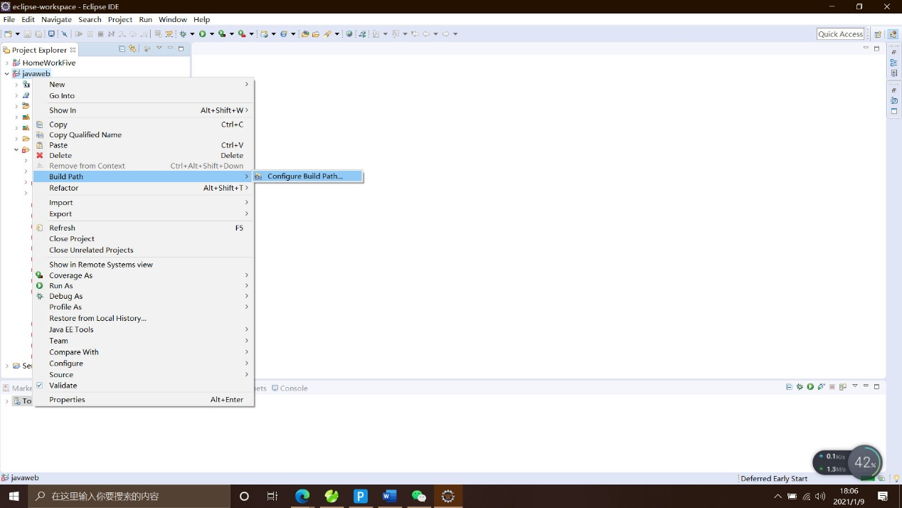
7. 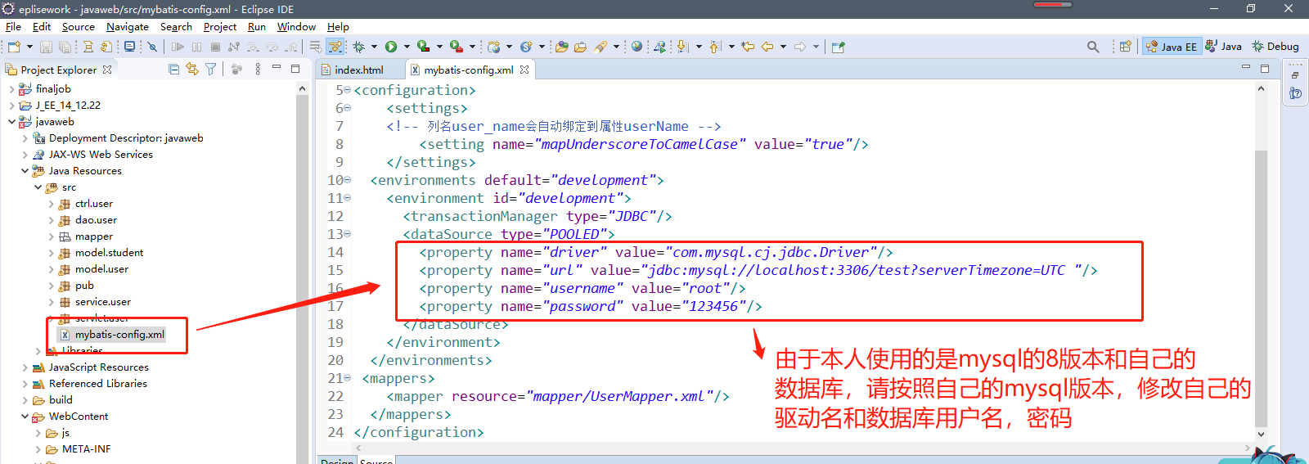
8. 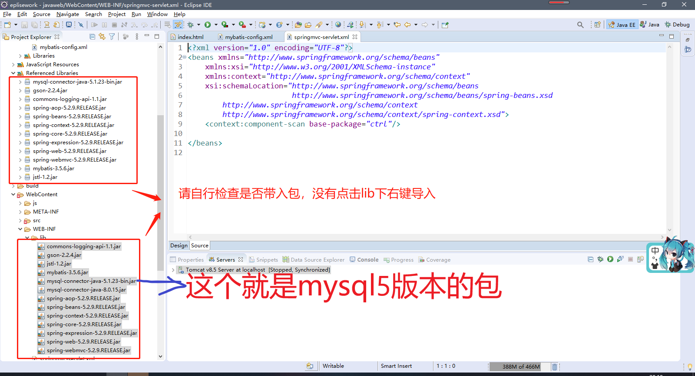
9. 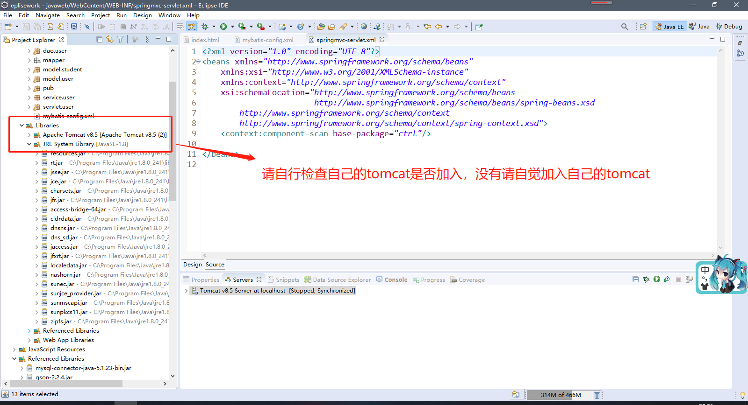
10. 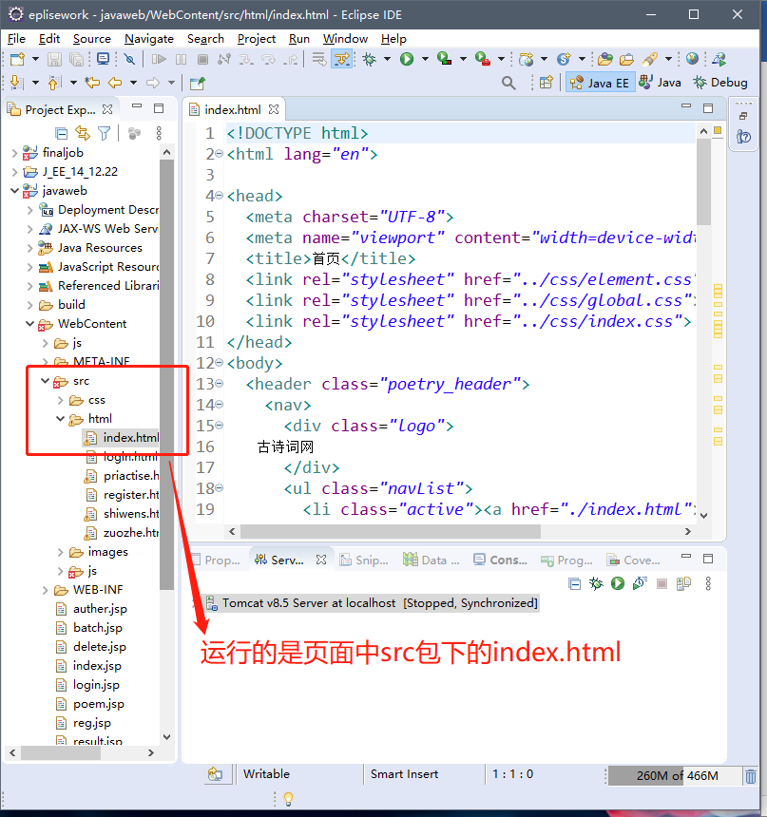
11. 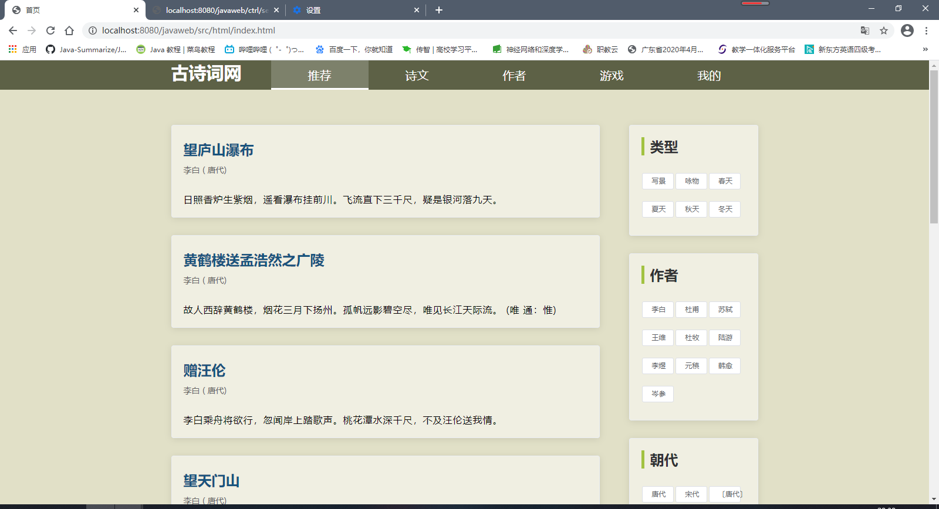
12. 下面是登录页面
13. 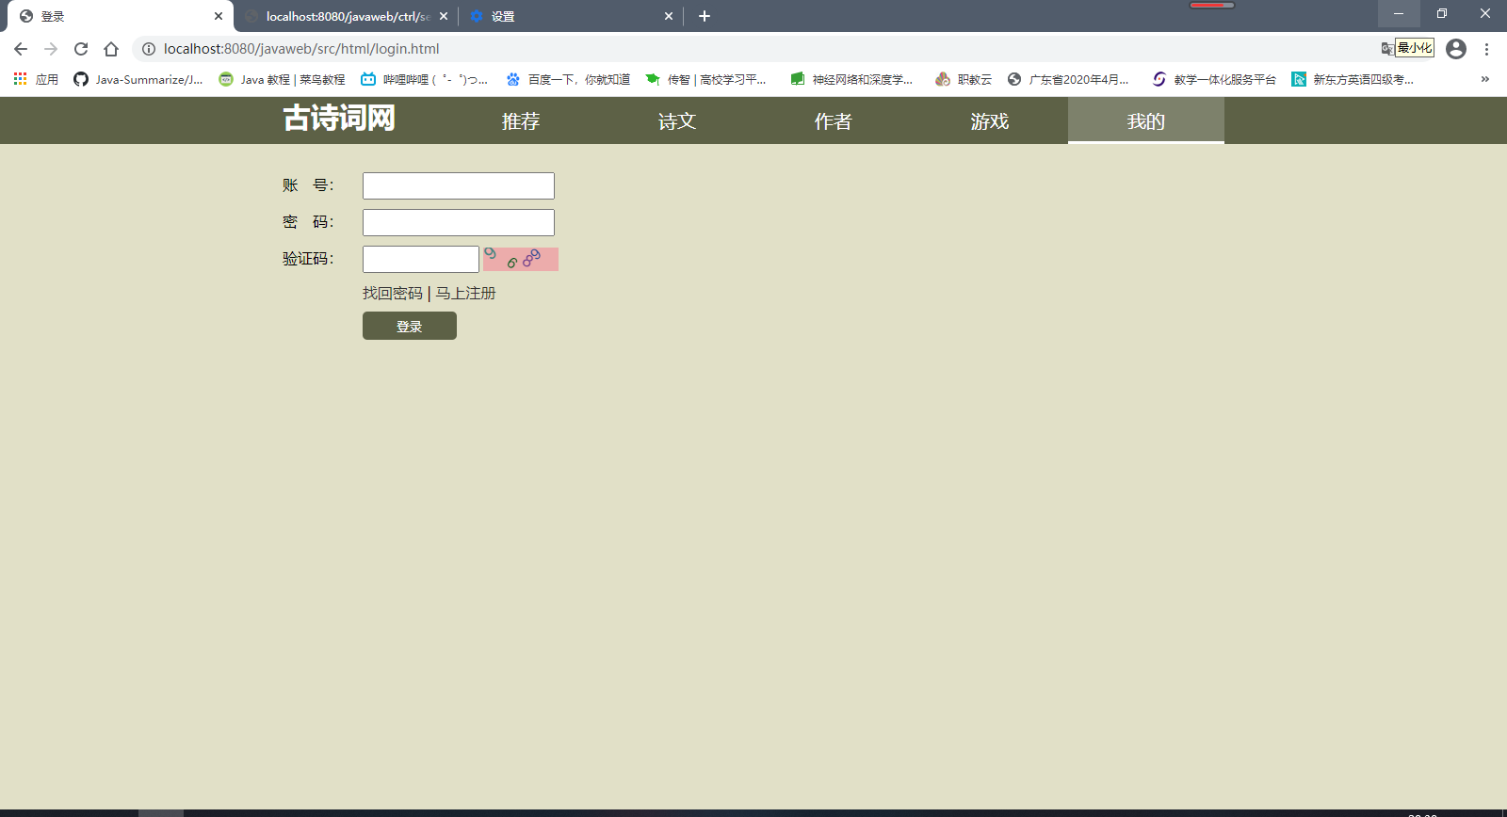
14. 如果想退出Chrome浏览器请按Ctrl+shift+delete，清除缓存